初中物理自主招生讲义35
^{物体的浮沉条件及其应用、浮力的应用}
一．物体的浮沉条件及其应用（共58小题）
【知识点的认识】物体在液体中的浮沉条件
上浮：F_{浮}＞G 悬浮：F_{浮}＝G 漂浮：F_{浮}＝G
下沉：F_{浮}＜G 沉底：F_{浮}+N＝G
理解：研究物体的浮沉时，物体应浸没于液体中（V_{排}＝V_{物}），然后比较此时物体受到的浮力与重力的关系。如果被研究的物体的平均密度可以知道，则物体的浮沉条件可变成以下形式：①ρ_{物}＜ρ_{液}，上浮 ②ρ_{物}＝ρ_{液}，悬浮 ③ρ_{物}＞ρ_{液}，下沉
浮沉条件的应用
潜水艇是通过改变自身的重来实现浮沉的；热气球是通过改变空气的密度来实现浮沉的；密度计的工作原理是物体的漂浮条件，其刻度特点是上小下大，上疏下密；用硫酸铜溶液测血液的密度的原理是悬浮条件。此外，轮船、气球、飞艇等都是利用了沉浮条件的原理而设计的。
【命题方向】主要以选择题、计算题的形式考查：物理的浮沉，如何控制物体的浮沉，怎样运用物体的浮沉原理解释问题等。
例1：质量相同的甲、乙、丙、丁4个小球，分别静止在水中的不同深度处，如图所示，则这4个小球在水中所受浮力最小的是（ ）
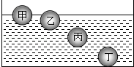
A．甲 B．乙 C．丙 D．丁
例2：一艘远洋轮船装上货物后，发现船身下沉了一些，则它受到的浮力 （填“变大”、“变小”“不变”）。当船由内河驶入大海后，船受到的浮力 （填“变大”、“变小”“不变”），船身相对于水面将 （填“上浮”、“下沉”“不变”）。

1．如图所示，三个完全相同的烧杯，分别装有体积相同的甲、乙、丙三种液体，将烧杯放在同一个水槽中静止时，下列说法正确的是（ ）
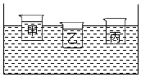
A．三个烧杯所受浮力相等
B．乙液体的密度最大
C．水对丙液体所在烧杯下表面的压力最大
D．甲液体对烧杯底部压强最大
2．如图，某装有水的容器中漂浮着一块冰，在水的表面上又覆盖着一层油。已知水面高度h₁，油面高度为h₂，则当冰熔化之后（ ）
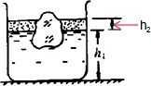
A．水面高度h₁升高，油面高度h₂升高
B．水面高度h₁升高，油面高度h₂降低
C．水面高度h₁降低，油面高度h₂升高
D．水面高度h₁降低，油面高度h₂降低
3．如图所示，装有少量细沙的长直平底玻璃管漂浮于水面，玻璃管的底面积为5×10^{﹣4}m²，浸入水中的长度是0.1m。当向水中撒入一些食盐并搅拌均匀后，玻璃管向上浮起0.01m，则此食盐水的密度为（ ）（ρ_{水}＝1.0×10³kg/m³，g＝10N/kg）
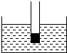
A．1.1×10³kg/m³ B．1.2×10³kg/m³
C．1.3×10³kg/m³ D．1.4×10³kg/m³
4．如图，将一铁块甲（密度为7.8×10³kg/m³）放在一长方体木块上，共同放入水中，木块正好完全浸没在水中，再将铁块拿走，在木块下面系一个铅合金块乙（密度为6.0×10³kg/m³），木块完全浸没在水中，问铁块甲和铅合金块乙质量比为（ ）
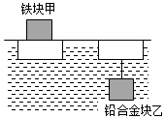
A．1：1 B．39：30 C．30：39 D．5：6
5．如图所示，是同一枚鸡蛋放入不同浓度的盐水中的受力示意图，其中鸡蛋将会下沉的是（ ）
A．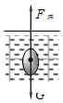 B．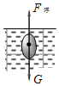 C．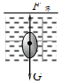 D．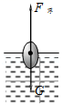
6．某同学做如下实验：先在一玻璃水槽中注入一定量的水，再将盛有小石子的塑料小船放入水中，如图所示，测得船底到水面的距离为h，再每隔一定时间向水里加盐并搅动，直至食盐有剩余，在他所绘制的吃水线至船底的距离h随溶盐量而变化的图象中，下列选项中最接近的是（ ）
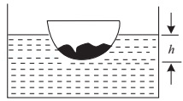
A．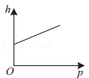B．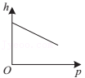C．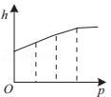D．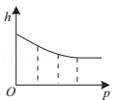
7．在习近平总书记“改革强军，科技兴军”伟大思想指引下，我国军队的武器装备建设取得了巨大进步。下列说法正确的是（ ）
A．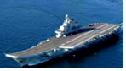国产航空母舰001A型的排水量是7万吨，满载时所受海水的浮力为7×10⁸N
B．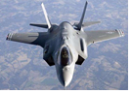国产歼20战机是利用空气的浮力直接升空的
C．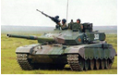国产99式主战坦克安装宽大的履带是为了增大坦克对地面的压强
D．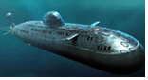当向悬浮于水中的国产潜水艇的水舱充水时，潜水艇会逐渐浮出水面
8．网上流传着一种说法，鸡蛋能否沉入水底可以鉴别其是否新鲜。为了验证其真实性，小亮买了些新鲜鸡蛋，并拿其中一颗进行实验。第一天放入水中的鸡蛋沉入水底（如图甲），取出鸡蛋擦干放置50天后，再放入水中时鸡蛋漂浮在水面（如图乙），看来网传是真的。下列分析正确的是（ ）
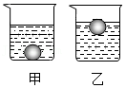
A．鸡蛋两次所受的浮力一样大
B．甲图中鸡蛋排开水的重力大
C．乙图中鸡蛋所受浮力大于重力
D．放置50天后的鸡蛋密度变大
9．小明同学利用饮料瓶和薄壁小圆柱形玻璃瓶制作了“浮沉子”，玻璃瓶在饮料瓶中的情况如图所示（玻璃瓶口开着并倒置），玻璃瓶的横截面积为S＝1.5cm²，此时玻璃瓶内外水面高度差h₁＝2cm，饮料瓶内水面到玻璃瓶底部高度差h₂＝8cm，下列说法中正确的是（ ）（不计饮料瓶和小玻璃瓶中气体的重力，g＝10N/kg，ρ_{水}＝1×10³kg/m³）
①用力挤压饮料瓶，发现玻璃瓶仍然漂浮在水面，此过程中h₁减小、h₂不变；
②用力挤压饮料瓶，发现玻璃瓶仍然漂浮在水面，此过程中h₁不变、h₂增大；
③空玻璃瓶的质量为3g；④空玻璃瓶的质量为13g。
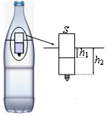
A．①③ B．②③ C．①④ D．②④
10．如图所示，大水槽里有不相溶的A、B两种液体，A液体的密度为ρ，B液体的密度为2ρ．一个边长为a的小立方体物块，一半浸没在A液体中，另一半浸没在B液体中，物块的上表面与A液体上表面齐平，则下列说法正确的是（ ）
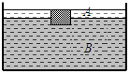
A．物块的密度为3ρ
B．物块的密度为1.5ρ
C．如果在物块上再加一小铁块，物块仍然静止，物块受的浮力会减小
D．如果在物块上再加一小铁块，物块仍然静止，物块受的浮力不变
11．如图所示，容器内有水，有一塑料试管下面挂一小铁块，浮在水面上。现将小铁块取下放入试管中，试管仍浮在水面，则（ ）
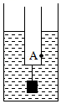
A．液面上升
B．液面下降
C．容器底部受到液体的压强不变
D．试管外壁上A点受到液体的压强不变
12．如图所示，小东让一密度计漂浮在水面上，然后往水中加适量食盐，下列说法中正确的是（ ）
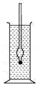
A．密度计会上浮一些
B．液体对容器底部的压强变小
C．漂浮时密度计受到的浮力大于重力
D．密度计静止时，液体对它的浮力变小
13．如图所示，将苹果和梨子放入水中后，苹果漂浮，梨子沉底，若苹果的质量、体积及受到的浮力为m₁、V₁和F₁，梨子的质量、体积及受到的浮力为m₂、V₂和F₂，以下判断正确的是（ ）
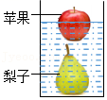
A．若m₁＞m₂，则F₁一定小于F₂
B．若m₁＝m₂，则F₁一定小于F₂
C．若V₁＝V₂，则F₁一定小于F₂
D．若V₁＞V₂，则F₁一定大于F₂
14．如图所示，在三个相同的容器中装有质量相同的水，将木块A、金属块B按不同的方式放入水中，待A、B静止时，三个容器中木块露出液面部分的体积V_{甲}、V_{乙}和V_{丙}相比较，正确的是（ ）
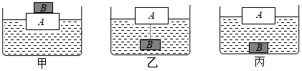
A．V_{甲}＞V_{乙}＞V_{丙} B．V_{甲}＜V_{乙}＜V_{丙}
C．V_{甲}＝V_{乙}＜V_{丙} D．V_{甲}＝V_{乙}＝V_{丙}
15．在柱状容器里注入适量的浓盐水，在盐水中放入一块冰，冰与盐水的质量相等，并始终漂浮在盐水面上。当一半冰熔化之后，发现容器里的水面上升的高度为h，当剩余的冰全部熔化之后，水面将又会上升（ ）
A．h B．h C．h D．h
16．如图所示容器内放有一长方体木块，上面压有一铁块，木块浮出水面的高度为h₁（图a）；用细绳将该铁块系在木块的下面，木块浮出水面的高度为h₂（图b）；将细绳剪断后（图c），木块浮出水面的高度为（ ）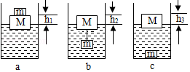
A．h₁+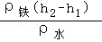 B．h₂+
C．h₁+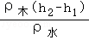 D．h₂+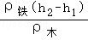
17．如图所示，金属块A通过轻绳系于木块C的下方，静止在水中；金属块B平放在木块D的上表面，静止在水面上。已知长方体木块C和D密度、体积、形状均完全相同，密度是水密度的一半，它们的上表面均正好与水面相平；金属块A和B的体积、形状完全相同，它们各自的体积是单个木块体积的一半，则A、B的密度之比为（ ）
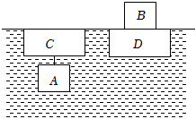
A．3：1 B．2：1 C．6：1 D．4：1
18．如图所示，密度均匀的长方体木块漂浮在水面上。若将木块虚线以下的部分截去，则（ ）
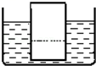
A．木块和水面均下降，且下降的高度相同
B．木块和水面均下降，且木块下降的高度更大
C．木块和水面均下降，且水面下降的高度更大
D．木块下降，水面上升，且变化的高度不相同
19．如图所示，杯中盛有水，一长方形木块漂浮于水面，其下用细线系住一实心铁球，则下列说法正确的是（ ）
①木块所受到的浮力与它排开的水重不相等
②铁球所受到的浮力与它排开的水重不相等
③木块所受到的重力与它排开的水重不相等
④铁块所受到的重力与它排开的水重不相等
⑤若细线断开，铁球沉到杯底（未撞破玻璃），则杯中液面升高
⑥若细线断，铁球沉到杯底（未撞破玻璃），则杯中液面降低。
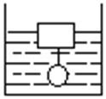
A．①③⑤ B．①②⑥ C．③④⑤ D．③④⑥
20．一质量均匀。高为H的木块漂浮在水面上，如图所示，木块高度的在水面之上，现把木块露出水面部分截去，则（ ）
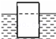
A．剩下部分将下沉
B．剩下部分将静止不动
C．木块露出水面部分的高度为
D．木块露出水面部分的高度为
21．a、b两种物质的质量和体积关系图象如图所示。分别用a、b两种物质制成体积相等的甲、乙两个实心物体，浸没在水中放手，待物体稳定后（ ）
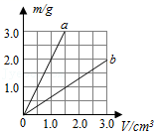
A．甲漂浮，甲受浮力大 B．乙漂浮，乙受浮力大
C．甲漂浮，乙受浮力大 D．乙漂浮，甲受浮力大
22．容器内原来盛有水银，有一只小铁球浮在水银面上，如图（a）所示。现再向容器里倒入油，使小铁球完全浸没在这两种液体中，如图（b）所示，则（ ）
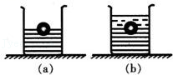
A．铁球受到的浮力增大
B．铁球受到油的压力而下沉了些
C．铁球上升些使它在水银中的体积减小
D．铁球保持原来的位置不动
23．如图所示，将一个铁块A放在一大木块B上，大木块B浮于容器内水面上，当将铁块A从大木块上取下放入水中，对容器内水面的变化判断正确的是（ ）
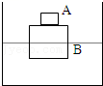
A．水面上升 B．水面下降
C．水面位置不变 D．水面位置变化取决于铁块的体积大小
24．全球变暖已经日益威胁到生物的生存，图为一对北极熊母子无助地坐在一块不断融化缩小的浮冰上。若浮冰和北极熊始终处于漂浮状态，则随着浮冰的融化（ ）
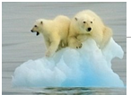
A．浮冰受到的浮力在增大 B．浮冰受到的浮力大小不变
C．浮冰在水中的体积在减小 D．北极熊受到的支持力在减小
25．由于隐蔽的需要，我军的一艘潜水艇从长江水面以下同一深度潜行至大海中。在此过程中，潜水艇受到的（ ）
A．浮力增加，重力不变 B．浮力增加，重力增加
C．浮力不变，重力不变 D．浮力减小，重力不变
26．取一片金属箔做成中空的桶，它可以漂浮在盛有水的烧杯中，如果将此金属箔揉成团，它会沉入水底。比较前后两种情况，则下列说法正确的是（ ）
A．金属箔漂浮时受到的重力比它沉底时受到的重力小
B．金属箔漂浮时受到的浮力比它沉底时受到的浮力大
C．金属箔沉底时受到的浮力等于它的重力
D．金属箔沉底时排出水的体积与它漂浮时排开水的体积相等
27．质量均匀的物体，悬浮在某种液体中，如果把此物体分成轻重不同的两块，则（ ）
A．轻重两块都仍悬浮在液体中
B．轻重两块都下沉
C．轻重两块都上浮
D．重的下沉，轻的上浮
28．把甲、乙两个实心球投入酒精中，如图所示。若它们的体积相同，下面说法正确的是（ ）
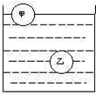
A．它们受到的浮力一样大
B．甲、乙两球的质量相等
C．乙球的密度比甲球的密度大
D．乙球的密度是0.8×10³千克/米³
（多选）29．如图所示，容器中间用隔板分成左右相等的两部分，隔板下部有一圆孔用薄橡皮膜封闭，橡皮膜两侧压强不相同时其形状会发生改变。将适量的甲、乙两种液体注入两个容器中，分别将A、B两个体积相等的实心小球放入液体中，待液面静止时，橡皮膜向右凸起。下列说法正确的是（ ）
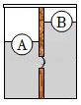
A．甲、乙两种液体密度关系是ρ_{甲}＞ρ_{乙}
B．A、B两个小球的密度关系是ρ_{A}＞ρ_{B}
C．甲、乙两种液体对容器底部的压强关系是p_{甲}＜p_{乙}
D．A、B两个小球静止时所受到的浮力关系是F_{A}＝F_{B}
（多选）30．如图所示将苹果和梨放入水中后，苹果漂浮，梨沉底，若苹果的质量、体积及受到的浮力分别为m₁、V₁和F₁，梨的质量、体积及受到的浮力分别为m₂、V₂和F₂，下列判断正确的是（ ）
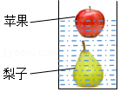
A．若m₁＝m₂，则F₁一定大于F₂
B．若m₁＞m₂，则F₁可能等于F₂
C．若V₁＞V₂，则F₁一定大于F₂
D．若V₁＝V₂，则F₁一定小于F₂
（多选）31．如图所示，容器中间用隔板分成左右相等的两部分，隔板下部有一圆孔用薄橡皮膜封闭，橡皮膜两侧压强不相同时其形状会发生改变。将适量的甲、乙两种液体注入两个容器中，分别将A，B两个体积相等的实心小球放入液体中，待液面静止时，橡皮膜向右凸起。下列说法正确的是（ ）
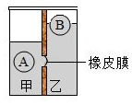
A．甲、乙两种液体密度关系是ρ_{甲}＞ρ_{乙}
B．A、B两个小球的密度关系是ρ_{A}＞ρ_{B}
C．甲、乙两种液体对容器底部的压强关系是p_{甲}＞p_{乙}
D．A、B两个小球静止时所受到的浮力关系是F_{A}＝F_{B}
（多选）32．水平桌面上放有两个完全相同的烧杯，分别盛有两种不同液体，将A、B两个质量相等的实心物体（V_{B}＝2V_{A}）分别放入甲、乙两种液体中，如图所示，两物体静止时两容器中液面相平，下列说法正确的是（ ）
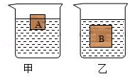
A．甲容器中液体密度大于乙容器中液体密度
B．A物体受到的浮力小于B物体受到的浮力
C．甲容器对桌面的压力大于乙容器对桌面的压力
D．两物体放入前，甲容器底受到的压强大于乙容器底受到的压强
（多选）33．向甲、乙两个完全相同的柱形容器内分别倒入等质量的不同种液体；并将容器放在水平桌面上；把完全相同的物体A、B分别放入甲、乙容器中，当物体A、B静止时，它们所处的位置如图所示，则（ ）
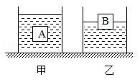
A．甲容器中液体的密度小于乙容器中液体的密度
B．物体A下表面所受液体压力等于物体B下表面所受液体压力
C．甲容器底部所受液体压强等于乙容器底部所受液体压强
D．甲容器对水平桌面的压力大于乙容器对水平桌面的压力
（多选）34．如图所示，甲图中圆柱形容器装有适量的水。将密度均匀的木块A放入水中静止时，有的体积露出水面，如图乙所示，此时水对容器底部的压强比图甲水对容器底部的压强增加了300Pa．若在木块A上表面轻放一个质量为m₁的物块，平衡时木块A仍有部分体积露出水面，如图丙所示，此时水对容器底部的压强比图甲水对容器底部的压强增加了400Pa．若将容器中的水换成另一种液体，在木块A上表面轻放一个质量为m₂的物块，使平衡时木块A露出液面部分与丙图相同，如图丁所示。若m₁：m₂＝5：1，则下列说法中正确的是（ ）
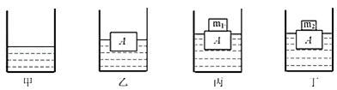
A．木块A的密度为0.6×10³kg/m³
B．在丁图中，液体的密度为0.8×10³kg/m³
C．木块A的质量m_{A}与m₁之比为1：3
D．在图丙中，木块A露出水面的体积与木块A的体积之比是5：1
35．甲、乙两个柱形容器中分别盛有密度为ρ₁、ρ₂的液体。A、B是两个实心正方体，密度为ρ_{A}、ρ_{B}，所受的重力为G_{A}、G_{B}，体积为V_{A}、V_{B}，将A和B以不同的方式先后放入甲、乙两容器的液体中，如图所示。在甲容器中，A有的体积露出液面。在乙容器中，A、B通过细绳相连，B受到容器底的支持力为F_{支}（B与容器底不密合），受到细绳的拉力为F_{拉}。不计细绳的质量和体积，ρ₁：ρ₂＝2：1，V_{A}：V_{B}＝4：1，F_{支}：F_{拉}＝1：3，则ρ_{A}：ρ_{B}＝ 。
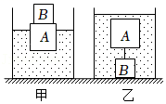
36．从粗细均匀的蜡烛底部塞入一重G的铁钉（体积忽略不计），使蜡烛竖直漂浮在水中，蜡烛露出水面的高度为H，如图所示。点燃蜡烛，直至蜡烛与水面相平，蜡烛熄灭（蜡烛油不流下来），则蜡烛燃烧掉的长度为L＝ 。（设蜡烛的密度为ρ_{蜡}，水的密度为ρ_{水}）
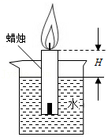
37．如图可以估测一支蜡烛的密度。用手提着蜡烛的引线，使蜡烛稳定在水中，测出蜡烛在水中的长度L₁与蜡烛全长为L，可以计算出蜡烛的密度为 。
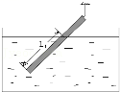
38．如图所示，粗细均匀的蜡烛长l₀，底部粘有一质量为m的小铁块。现将它竖直立放于水中，它的上端露出水面h。如果将蜡烛点燃，假定蜡烛燃烧时无蜡油流下来，蜡烛每分钟燃烧的长度为△l，从点燃蜡烛开始计时，蜡烛熄灭需要的时间t＝ （用物理量的符号表示），已知蜡烛的密度为ρ，水的密度为ρ₁，铁的密度为ρ₂。
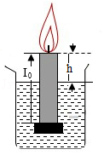
39．张老师在研究浮力产生原因时，做了如下实验，如图是由容器A和B构成的连通器，B容器底的中间部分有一个面积为80cm²方形孔，将密度为0.6g/cm³、边长为10cm的正方体木块放在B容器中，且把容器底的正方形孔密合覆盖，然后向B容器缓慢注入15cm深的水，发现木块没有上浮，静止在B容器底部。
（1）B容器中水对木块压力的大小为 N（g＝10N/kg）；
（2）为使B容器中的木块上浮，至少需要在A容器中注入距离B容器底 cm深的水。
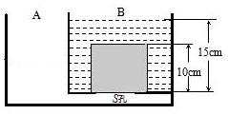
40．钢铁制成的航母能浮在海面上是因为其受到的浮力 （填“大于”“小于”或“等于”）自身的重力。潜水艇在水中能实现上浮或下潜是靠改变 达到目的。
41．甲、乙两溢水杯放在实验桌上，分别盛满水和酒精，酒精的密度为0.8×10³kg/m³．将密度为0.9×10³kg/m³的小球M轻轻放入甲溢水杯的水中，小球M静止时从甲溢水杯中溢出9g的水，则小球体积为 cm³；将小球M轻轻放入乙溢水杯的酒精中，小球M静止时从乙溢水杯中溢出 g的酒精。
42．小明将装有适量水的圆柱形杯子放入槽内的水中，使杯子竖直漂浮在水面上，如图甲所示，用刻度尺测得杯底到槽中水面的深度h₁＝6cm，杯底到杯内水面深度h₂＝4cm；然后把小石头放入杯内水中，杯子仍然竖直漂浮在水面上，如图乙所示，用刻度尺测得杯底到槽中水面的深度h₃＝9cm，杯底到杯内水面深度h₄＝5.5cm．小明还测得杯子底面积S为20cm²．则小石头的密度是 kg/m³。
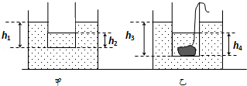
43．如图，密度计是利用 原理来测量液体密度的仪器。同一支密度计分别放置在甲、乙两种液体里均静止不动，则密度计在两种液体中所受的浮力F_{甲} F_{乙}．两种液体的密度ρ_{甲} ρ_{乙}．（选填“＞”、“＜”或“＝”）
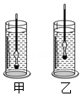
44．如图1所示，一底面积为25cm²的柱型容器内装某种液体，竖直浮于水中。若用吸管从容器中缓缓吸出100cm³的液体（吸管不碰容器），则浮于水中的容器上升3.4cm，不考虑水面的变化，试问该液体的密度是 kg/m³．请在右图2中画出容器浸在水中深度（h）与吸出的液体质量（m）的关系大致图线。
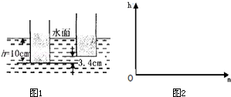
45．如图所示，在盛有某种液体的圆柱形容器内放有一木块A，在木块的下方用轻质细线悬挂一体积与之相同的金属块B，金属块B浸没在液体内，而木块漂浮在液面上，液面正好与容器口相齐。某瞬间细线突然断开，待稳定后液面下降了h₁；然后取出金属块B，液面又下降了h₂；最后取出木块A，液面又下降了h₃．则木块A与金属块B的密度之比为 。
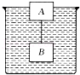
46．某地质勘探队将设备装在木筏上渡河，若不载货物，人和木筏共重为G，木筏露出水面的体积是木筏总体积的1/3，则此木筏的载货重至多为 。
47．如图所示，粗细均匀的蜡烛长l₀，它底部粘有一质量为m的小铁块。现将它直立于水中，它的上端距水面h。如果将蜡烛点燃，假定蜡烛燃烧时油不流下来，且每分钟烧去蜡烛的长为Δl，则从点燃蜡烛时开始计时，经 时间蜡烛熄灭（设蜡烛的密度为ρ，水的密度为ρ₁，铁的密度为ρ₂）。
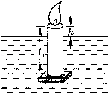
48．小芳在实验室找到一支老式密度计，她想利用该密度计测量某种液体的密度，如图所示，根据它在液体中浸入的深度可直接读出这种液体的密度。请你根据所学知识完成下列问题：
（1）该密度计下方放有适量铁砂的目的是 。
（2）设纯水密度为ρ，把该密度计看作一个粗细均匀的玻璃管（如图），总质量为m，玻璃管底面直径为d，该密度计浸在纯水中漂浮时的深度为h，在管上画上纯水的密度值线A，请用本题的物理量符号表示h＝ ，根据表达式发现这种密度计的刻度是 （选填“均匀”或“不均匀”）。
（3）若把密度计放在密度为0.8×10³kg/m³的酒精中，液面的位置在A刻度线的 （选填“上方”或“下方”）理由是 。
（4）为了提高该密度计的精确程度，请你写出一条改进措施： 。
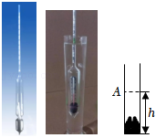
49．粗细均匀、长度为L₀的蜡烛底部粘有一块质量为m的铁块，蜡烛竖直漂浮在水中，蜡烛露出水面的高度为H，如图，点燃蜡烛，直至蜡烛烛焰熄灭（假定蜡烛油不流下来），设蜡烛每分钟燃烧掉的长度为ΔL，求蜡烛燃烧的时间。（蜡烛的密度为ρ₁，铁的密度为ρ₂，水的密度为ρ₃，且ρ₂＞ρ₃＞ρ₁）
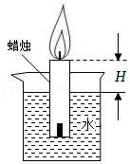
50．烧杯中盛有密度不同、不相溶的两种液体甲和乙，另有两块体积相等、密度不同的正方体物块A和物块B，用细线相连，缓慢放入烧杯中，静止时两物块恰好悬浮在甲液体中，如图所示。此时若将连线剪断，两物块分别上浮和下沉，再次静止时，物块A有的体积露出液面，物块B有的体积浸在液体乙中。
试求：（1）物块A与物块B的密度之比；
（2）液体甲与液体乙的密度之比。
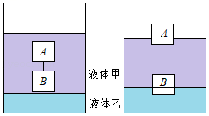
51．如图甲所示，将边长为10cm的立方体木块A放入水中，有的体积浸入水面，将金属块B放在木块中央静止后用刻度尺测出此时木块露出水面的高度h₁为2cm，如图乙所示，再用轻质细线将金属块捆绑在木块中央，放入水中静止后测出此时木块露出水面高度h₂为3cm，如图丙所示（g取10N/kg）。求：
（1）木块在图甲中受到的浮力；
（2）图甲中木块底部受到的压强；
（3）金属块的密度。
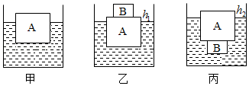
52．“背漂”是儿童练习游泳时常佩戴的一种救生装置，某科技小组的同学为测量背漂浸没在水中时的浮力，进行了如下实验：在底部装有定滑轮的圆台形容器中加入适量的水后，再静放在水平台秤上（如图甲），台秤的示数m₁为6kg，然后把质地均匀的长方体背漂浸入水中，用一轻质的细绳通过定滑轮缓慢地将背漂拉入水中，拉力F的方向始终竖直向上，当背漂的一半体积浸入水中时（如图乙），台秤的示数m₂为5kg，当背漂的全部体积浸没在水中时，台秤的示数m₃与m₂相比变化了2kg，则（不考虑滑轮的摩擦，在整个过程中水始终没有溢出，背漂不吸水，不变形，且未与容器接触，取g＝10N/kg，ρ_{水}＝1.0×10³kg/m³）。
（1）台秤的示数m₃为多少千克？
（2）这种背漂的重力G_{背漂}为多少？
（3）为确保儿童游泳时的安全，穿上这种背漂的儿童至少把头露出水面，若儿童头部的体积占人体总体积的十分之一，儿童的密度取1.08×10³kg/m³，则穿着此背漂游泳的儿童体重不超过多少千克？
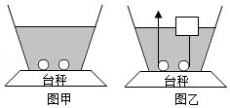
53．某同学为了测量一个棱长为1cm的正方体金属块的密度，在一侧壁带有刻度的水槽注入60ml的水：然后将金属块放入一空心小船中，一起漂浮于水面上，此时水位达到80ml；最后将金属块取出放入水中，水位下降至70ml。求：
（1）金属块和小船的总重力为多大？
（2）取走金属块后，小船受到的浮力为多大？
（3）金属块的密度为多大？
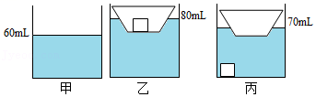
54．在水中放入质量为10kg的木块，木块静止时有的体积浸入水中。求：
（1）木块静止时所受的浮力。（g＝10N/kg）
（2）木块的体积。
55．科技小组的同学想利用学到的浮力知识制作一个浮力秤。他们找来一个瓶身为柱状体的空饮料瓶，剪掉瓶底，旋紧瓶盖，在瓶盖系一块质量适当的石块，然后将其倒置在水桶里，如图所示。使用时，只要把被测物体投入瓶中，从水面所对的刻度就可以直接读出被测物体的质量。
a．在这里石块的作用是什么？试应用所学物理知识分析其中的道理。
b．这种浮力秤的质量刻度是均匀的吗？为什么？
c．经测量，该饮料瓶圆柱状部分的直径为8.0cm，当浮力秤中不放被测物体时，水面所对位置为零刻度（如图所示）。请根据图中标明的长度值，通过计算，在1、2、3、4各刻度线右侧给浮力秤标明对应的质量值。（π取3.1，最后结果只保留整数）
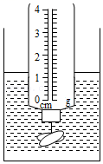
56．无之海是一个水生动植物的乐园，每年都会在湖内放养鱼苗。一员工驾小船携带两满桶鱼苗到湖内放流。如果人及船的质量为200kg，桶中鱼苗与水的混合物共重50kg（设鱼苗与水密度相同，桶重及壁厚不计，g＝10N/kg，水的密度ρ＝1.0×10³kg/m³）。
（1）当人把鱼苗全部放流（桶内鱼及水一起倒入湖中）后，船在水中的体积减小了多少？
（2）如果此人把桶都装满水挂在船两侧的钉子上，水桶刚好全部没入水中，小船在水下的体积与（1）问比较，怎样改变？改变了多少？
（3）如果此人把桶都装满水挂在船两侧的钉子上，水桶刚好有一半体积没入水中，小船在水下的体积与（2）比较，怎样改变？改变了多少？
57．（一）阅读《福船》回答：
福船
跨越遥远时空的海上丝绸之路上，一个名叫“福船”的文化符号历久弥新。福船作为木质时代风帆动力远洋船只中的佼佼者，成就了明代郑和、戚继光、郑成功等人的伟大壮举，为中国乃至世界航海史写下了璀璨的一页。
福船，福建沿海一带尖底古海船的统称，上阔下窄，首尖尾宽两头翘，复原模型图如图29所示。其甲板平坦，龙骨厚实，结构坚固；吃水深，容量多，善于装载，稳定性好，抗风力强，适于远洋。
与指南针对航海贡献相媲美的“水密隔舱福船制造技艺”，是中国对世界航海发展史产生深远影响的另一项伟大发明。 2010年11月15日，《中国水密隔舱福船制造技艺》被列入联合国教科文组织“急需保护的非物质文化遗产名录”。所谓“水密隔舱”，就是用厚实的隔舱板把船舱层层隔断，分隔成互不透水的一个一个舱区。在航行过程中，如果有一个或两个舱意外破损，海水进不到其他舱中，从船整体看，仍然保持有足够的浮力，不至沉没。“水密隔舱”技术大大提高了船舶的整体抗沉性。另外隔舱板与船壳板紧密连接，使船体结构也更加坚固。分成隔舱，还便利货物存放管理。水密隔舱福船制造技术，对于远洋航海史研究有着不可替代的重要学术价值。
南京静海寺《郑和残碑》记载：“永乐三年（1405年），将领官军乘驾二千料海船并八橹船…”。经学术界考证，与北京天坛齐名的二千料海船就是福船。“料”是当时流行的用来表示舟船大小的一种计量单位。二千料海船总长61.2米，最大宽13.8米，型深4.89米；满载时，水线长53米，水线宽13米，吃水3.9米。帆装、给养、武器、人员、货物等及船自身质量总共可达1170吨。郑和下西洋是人类海洋文明史的重要组成部分，是世界航海史上时间最早、规模最大的洲际航海活动。比哥伦布到达美洲大陆航海早了87年，比达•伽马过好望角到达印度的航海早了92年，比麦哲伦的环球航海早了114年。郑和下西洋时的中国船舶制造、天文航海、地文航海、季风运用和航海气象预测等方面的技术和航海知识，在当时均处于世界领先地位。
重启海上丝绸之路的今天，“福船”这个珍贵的文化符号成为新兴文创产业里重要的创作灵感，依然在启迪人们不断去开拓创新。
请根据上述材料，回答下列问题：
（1）福船采用了 技术大大提高了船舶的整体抗沉性。请你展开想象，就福船的这一技术设计理念，举例说明还可应用在哪些方面： 。
（2）排水量是衡量造船能力的重要指标。小辉查资料得知：哥伦布远航美洲时，最大的那艘船的满载排水量为233t后，他想知道郑和远洋时的二千料海船的排水量m．他根据上文中二千料海船的信息计算出排水体积V＝53m×13m×3.9m＝2687.1m³，估算出排水量约为2687t．请写出这种估算方法不合理的理由，并写出合理的估算方法。
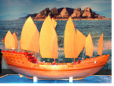
58．举世瞩目的三峡工程库区蓄水期间，文物工作者在库区的文物挖掘和搬迁工作中，一位工作者发现了一古代的小酒杯，空酒杯开口向上可以漂浮在水面。为了鉴别这个酒杯是用什么材料制成的，工作者们欲测其密度。现手边可以被选用的器材只有一个带有刻度的玻璃杯（可当作量筒用，内径大于酒杯的口径）．亲爱的读者，你能帮他们完成这项任务吗？
实验步骤： ；密度表达式： 。
二．浮力的应用（共2小题）
【知识点的认识】
（1）如何调节浮力的大小，采用“空心”增大体积，从而增大浮力，使物体能漂浮在液面上。
（2）轮船采用了把它做成空心的办法，使它能够排开更多的水，增大浮力，使轮船能漂浮在水面上
（3）潜水艇：潜水艇的下潜和上浮是靠改变自身重来实现的。
（4）气球和气艇：气球和飞艇，体内充有密度小于空气的气体（氢气、氦气、热空气），从浮力与重力的大小关系来解释气球升空
（5）密度计是利用物体浮在液面的条件来工作的6．汤圆刚放入水中时，汤圆受到的浮力小于重力；汤圆煮熟时，它的体积增大，浮力也随之增大。
【命题方向】轮船、气球、气艇、潜水艇等浮沉原理是命题方向
例1：如图所示的四个场景中，主要依靠空气浮力而“飞天”的是（ ）
A．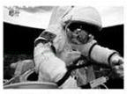 B．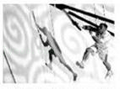
翟志刚“行走”太空 李宁点燃奥运圣火炬
C．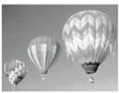 D．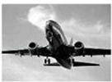
热气球冉冉升空 飞机翱翔蓝天
例2：将一冰块用细线拴住慢慢地浸入到酒精中，并保持悬置状态（如图），在冰块浸入的过程中，台秤的读数将 （选填“增大”、“减小”或“不变”）；在冰块熔化过程中，容器内液面将 （选填“上升”、“下降”或“不变”），台秤的读数将 （选填“增大”、“减小”或“不变”）。（已知：冰的密度为0.9×10³kg/m³，酒精的密度为0.8×10³kg/m³；整个过程中无液体溢出。）
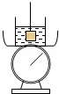
59．气凝胶是当今世界上密度最小的固体，一般常见的气凝胶为硅气凝胶，其密度为空气密度的3倍，看上去就像凝固的烟。将一块质量为3kg的硅气凝胶轻轻放在水平地面上，g＝10N/kg，则它对地面的压力为（ ）
A．10N B．20N C．30N D．60N
60．刘星将一块重2N的橡皮泥放入水中后橡皮泥立即沉入水底；他取出橡皮泥将其捏成船状再放入水中，“泥船”却漂浮在水面上，他是利用了 的方法来增大浮力的，此时“泥船”所受的浮力为 N。


